【数学】曾臻 许倩
指向深度学习的数学课堂变革
曾 臻
在学校的大力支持下，2017年4月7日—8日，我与许倩老师非常有幸的参与了在南京一中举办的“走进名校聚焦课堂”系列活动——北京四中、南京一中同课异构。在此次活动中,我们聆听学习了不同专家的讲座报告，同时观摩了由北京四中刘莎丽老师,南京一中叶红老师执教的《古典概型》两节展示课，让我们受益匪浅。以下是我们对于本次学习活动的一些心得体会。
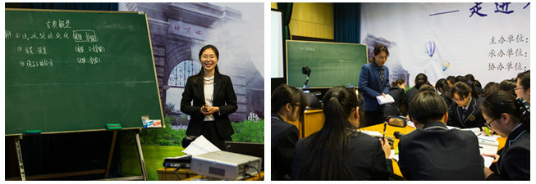
同课异构的数学课堂（左图为北京四中教师，右图为南京一中教师）
一、当下教育变革的时代，教育教学更应以人为本
当下无论是教育政策的制定者，研究者，还是教育工作者，学生，家长，内心都反对单一的应试，一致认同人的全面发展的价值，然而在分数决定一切的社会现实面前，一切又显得那么苍白无力。作为教育人，我们一定要坚守教育的职业操守，以人为本，通过教育科研，进一步改变教育不合理的现状，让教育教学的变革不断适应社会的发展需求。建立科学的核心素养模型，建构合理的教学机制，真正以学生为本，让每一位学生实现深度学习，全面发展，拥有一个灿烂的明天，这应是我们每一个教育人为之努力的目标。
二、学生才是课堂的主人，数学课堂要注重培养学生的数学核心素养
《国家十二五中长期教育改革和发展规划纲要》明确要求“树立科学的质量观，把促进人的全面发展，适应社会需要作为衡量教育质量的根本标准”。数学课堂教学的目的应该是应用数学知识解决生活中遇到的现实问题，养成遇到问题从数学的角度思考，运用习得的数学核心素养解决问题的习惯。两节展示课中教师的设计虽有不同，但在课堂教学中都体现了以学生为主体的设计思想，通过教师的引导，给予学生充分的思考时间，并通过分组形式的讨论交流对数学问题的想法，以培养学生发现数学问题，分析解决数学问题的能力，使学生在课堂中动起来，让学生成为课堂中学习的主人。南京一中的老师以学历案为载体，从学习目标出发，选择组织学习内容，注重对学生的学法指导，以促进学生的深度学习。
三、数学课堂要融入数学文化的教学，激发学生对数学学习的兴趣
“数学史实际上是与人类的各种发明与发现、人类经济结构的演变、以及人类的信仰相互交织在一起的。”——著名数学家霍格本。确实，打开数学发展史，见到的分明是人类文明进步的历史，在数学教学的课堂中，完全有理由、也有必要让学生更多地了解数学问题的本源，使得数学的学习成为名副其实的文化的传播。在展示课中，两位教师都选用了著名的赌注分配问题，田忌赛马问题为教学素材，让学生了解概率论的起源，这不仅可以激发学生们对于数学的学习兴趣，还可以使学生了解数学的悠久历史，体味数学文化的人文价值，科学价值。
四、数学实验融入课堂教学，让学生体味数学的乐趣
北京四中老师在课堂中，让学生扮演德·梅勒与朋友用抛掷硬币决出胜负，统计结果，继而利用计算机进一步增加试验次数，得到较为准确的结果。在数学课堂教学中，引入数学实验，让学生动手做数学，体验数学发现的过程，有利于加深学生对数学的理解，增强学生的学习能力；数学实验也使数学变得不再高高在上，让学生体味数学的乐趣，从而使学生心理上更容易接受数学、喜爱数学，学好数学的信心也得到加强。

